WYŻSZA SZKOŁA BANKOWA W POZNANIU

Wydział Zamiejscowy w Chorzowie

Paweł Witała

**Wspomaganie systemów pomiarowych przy użyciu systemów wbudowanych. Analiza zanieczyszczeń powietrza z użyciem minikomputera**

**Praca magisterska**

**Kierownik naukowy:**

**Dr inż. Lesław Pawlaczyk**

**Kierunek:** Informatyka

**Specjalność:** Programista Python

**Numer albumu:** 127582

CHORZÓW 2021

Spis treści

**1.** **Wstęp** 3

**2.** **Zdefiniowanie problemu badawczego** 4

# **Wstęp**

* 1. Definicja systemu wbudowanego

System wbudowany jest to specyficzny system mikroprocesorowy przeznaczony do wykonywania określonych zadań. Układy te często pracują z ograniczeniami obliczeniowymi w czasie rzeczywistym[1].

* 1. Pojęcie procesora

Jako procesor definiuje się jednostkę podzespołu systemu wbudowanego, która w sposób bezpośredni steruje procesem oraz przetwarza dane, zgodnie z napisanym programem. Za przechowywanie informacji oraz kodu programu odpowiedzialna jest komórka, element ten zapamiętuje oraz pozwala na odczytywanie zapisanej informacji. Do wymiany informacji pomiędzy procesorem a urządzeniami peryferyjnymi służy magistrala wejść oraz wyjść. Magistrale komunikacyjne występujące w mikrokontrolerach to między innymi adresowa, danych i sterująca. Do rozszerzenia magistrali danych stosowane są multipleksery, które pozwalają zwiększyć ilość dostępnych kanałów komunikacyjnych[2].

* 1. Budowa systemu wbudowanego

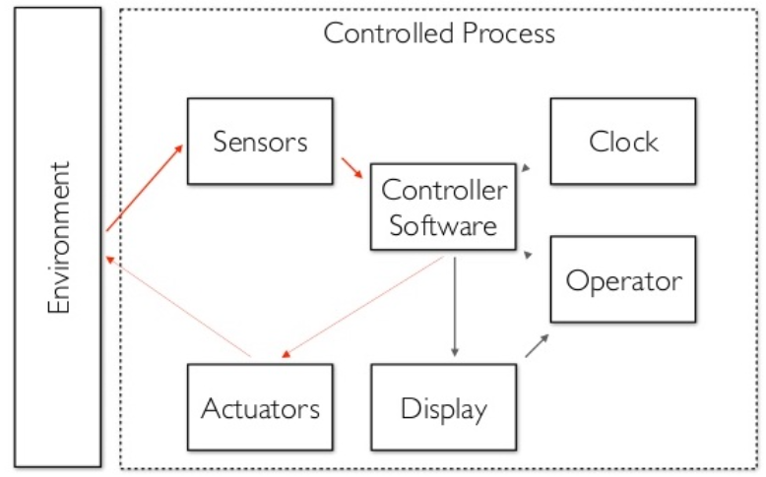

Rysunek 1 Budowa systemu wbudowanego

Architektura systemu wbudowanego opiera się o CPU czyli jednostkę sterującą, urządzenia peryferyjne, sensory, ekrany, elementy wykonawcze np. siłowniki, operatora systemu oraz środowisko, w którym pracują[3].

* 1. Zasada działania systemu
  2. Udział elektroniki w systemach
  3. Czujniki pomiarowe
  4. Smog w miastach w Polsce

# **Zdefiniowanie problemu badawczego**

1. **Wymagania projektowe**
2. **Dobór rozwiązania (opis użytych podzespołów rapsberry, gotowe zestawu do pomiaru smogu)**
3. **Analiza oraz wizualizacja danych pomiarowych(c,c++ / python, PyQT, matplotlib / serwer SQL /wysterowanie pwm na wyjście, załączenie jakiś LED czy wentylatora)**
4. **Podsumowanie projektu**
5. **Bibliografia**

`

1. „Systemy RT i embedded”, Politechnika Wrocławska 2013r.
2. Architektura mikrokontrolerów i mikrokomputerów urządzeń mechatronicznych”, Zdzisław Rochala, Politechnika Warszawska 2010r.
3. <https://www.omnisci.com/technical-glossary/embedded-systems>, data dostępu 08.09.2021r.